**产品规格说明书**

**版本历史**

|  |  |  |  |
| --- | --- | --- | --- |
| 日期 | 修订者 | 版本 | 备注 |
| 2019/07/20 | 张哲 |  | 建立网页模型 |
|  |  |  |  |
|  |  |  |  |
|  |  |  |  |
|  |  |  |  |
|  |  |  |  |
|  |  |  |  |
|  |  |  |  |
|  |  |  |  |
|  |  |  |  |
|  |  |  |  |
|  |  |  |  |
|  |  |  |  |
|  |  |  |  |
|  |  |  |  |
|  |  |  |  |
|  |  |  |  |
|  |  |  |  |
|  |  |  |  |
|  |  |  |  |
|  |  |  |  |
|  |  |  |  |

**目录**

1. 引言 4

1.1 文档目的 4

1.2 文档范围 4

1.3 读者对象 4

1.4 参考文档 4

2. 产品概述 4

2.1 产品介绍 4

2.2 产品开发背景 5

3. 需求分析 5

3.1 概述 5

3.2 界面原型设计准则 8

3.3 产品的功能 8

3.3.1 主页模块 8

3.3.1.1 简略与详细切换 9

3.3.1.2 购买功能 9

3.3.1.3 区域功能 10

3.3.2 搜索筛选模块 10

3.3.2.1 筛选功能 11

3.3.2.2 搜索功能 11

3.3.3 发布模块 12

3.3.3.1 成组添加功能 13

3.3.4 消息模块 14

3.3.4.1 聊天功能 15

3.3.5 我的模块 16

3.3.5.1 动态功能 17

3.4 其他非功能性需求 17

3.4.1 软硬件环境需求 17

3.4.2 产品质量需求 17

4. 产品部署方式 17

# 引言

## 文档目的

便于使用者对本Html的使用有更好的理解。

## 文档范围

在校大学生、同城人群。

## 读者对象

在校大学生、同城人群。

## 参考文档

<https://developer.mozilla.org/zh-CN/>

<https://www.iconfont.cn/home/index?spm=a313x.7781069.1998910419.2>

<https://v4.bootcss.com/docs/4.0/getting-started/introduction/>

<http://doc.vue-js.com/v2/guide/>

<https://helpx.adobe.com/cn/support/xd.html?promoid=3SH1B97W&mv=other>

<http://www.w3school.com.cn/>

# 产品概述

## 产品介绍

HTML+物联网，一种新型的闲置物品交易平台。

## 产品开发背景

随着社会的发展，电商行业的发展，人们网购的频率逐年攀升，参加网购的人数越来越多，根据公开资料统计中国网络零售市场如下图所示。

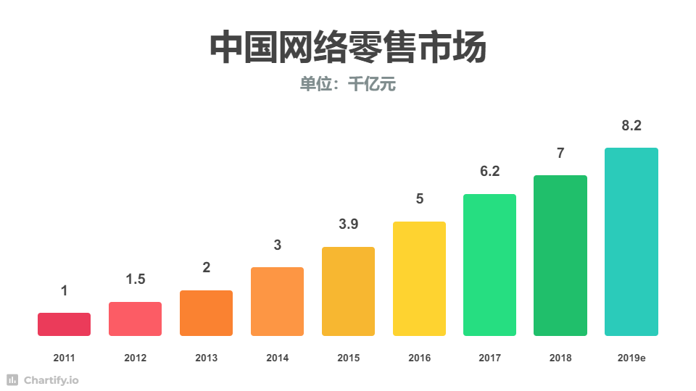

经过在大学进行范围性的问卷调查，我们发现如今大学生的闲置物品流动完全可以满足学生所需，通过调查我们发现，学生目前通过QQ群，微信群以及第三方网页进行闲置物品交易，但却拥有平台不统一、交易时间空间的限制等痛点，目前在做第三方网页的很多，但是缺乏用户基础缺乏维护导致闲置物品交易市场极其混乱，卖东西的学生卖不出去、买东西的同学买不到。

# 需求分析

## 3.1 概述

本系统由三个角色组成：



本系统的具体功能如下：

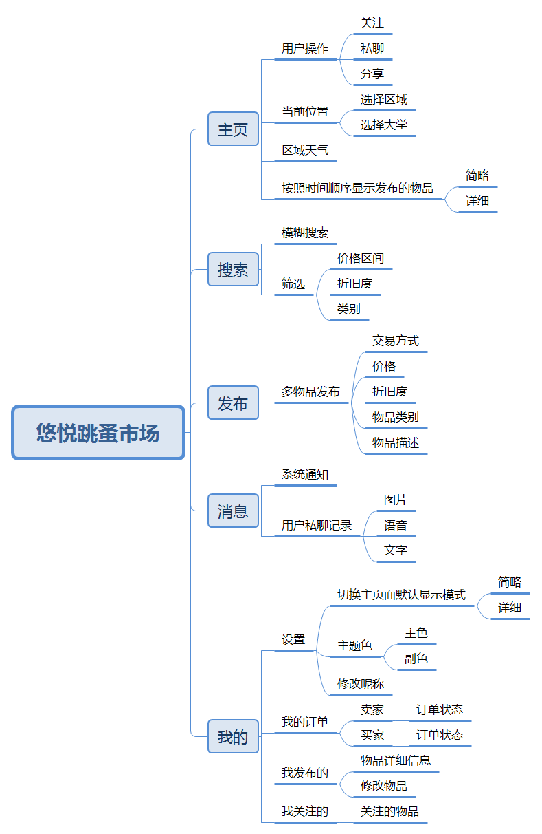

## 界面原型设计准则

界面易于辨识，以多任务管理方式查看商品，方便快捷。

以圆角为主，增强设计感，色彩对比强烈，易于辨识。

|  |  |
| --- | --- |
|  |  |
| 原型样机 | 主题用户自定义 |

## 产品的功能

### 主页模块

**概述**

默认进入该页面，物品以简略卡片式按照时间发布顺序排列，通过点击星系信息等按钮对产品的详细简略形式进行切换。

**详细信息界面**

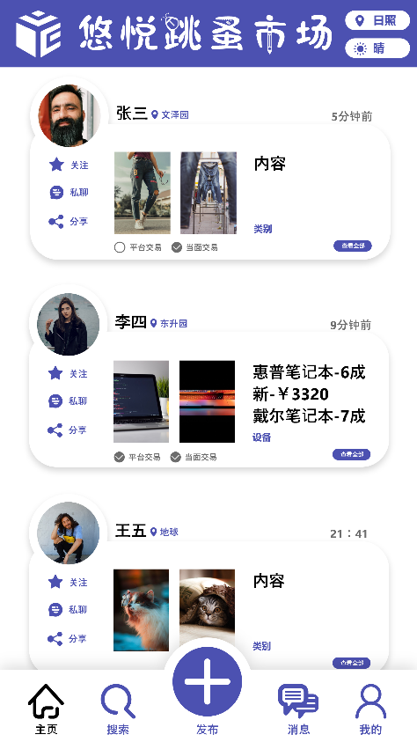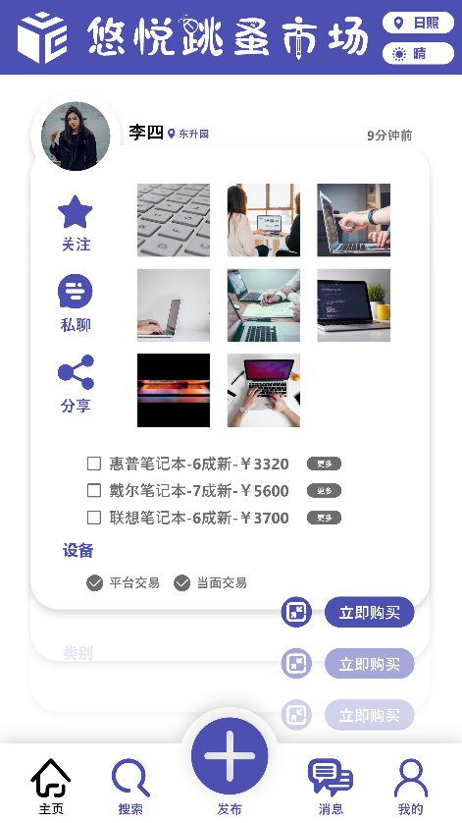

#### 3.3.1.1 简略与详细切换

**功能描述**

进入该网页默认进入简略界面，点击卡片右下角查看更多切换详细模式，用户也可在我的设置中进行设置默认进入界面。

**操作角色**

用户

#### 3.3.1.2 购买功能

**功能描述**

用户可以通过主页面直接进行物品购买

**操作角色**

用户

#### 3.3.1.3 区域功能

**功能描述**

用户使用右上角区域按钮，可以选择区域与大学，右上角不显示大学姓名，只显示区域。

**操作角色**

用户

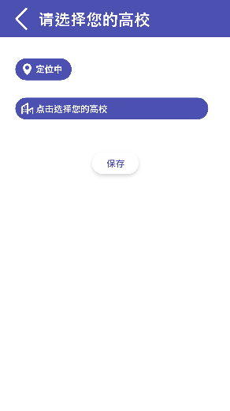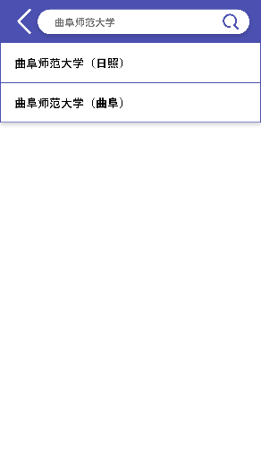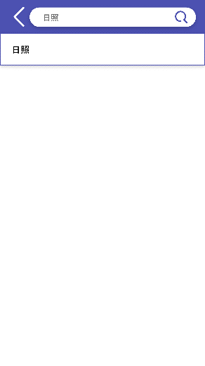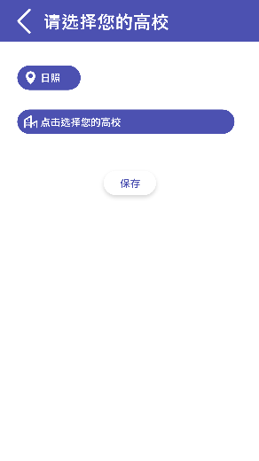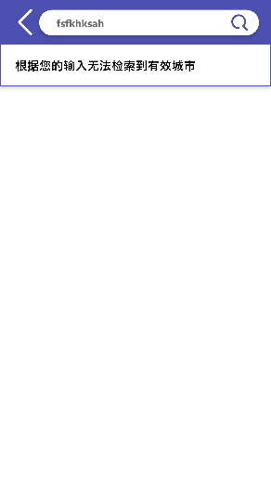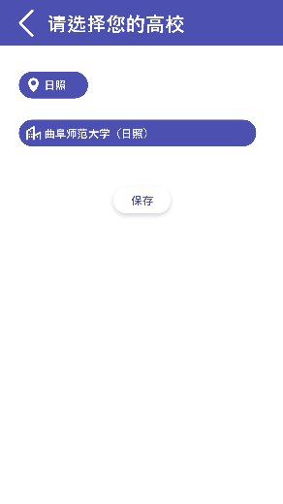

### 3.3.2 搜索筛选模块

**概述**

在该模块中，用户可以进行模糊搜索，通过用户在发布时所选择的属性进行筛选，更精准的推送搜索信息。

**详细信息界面**

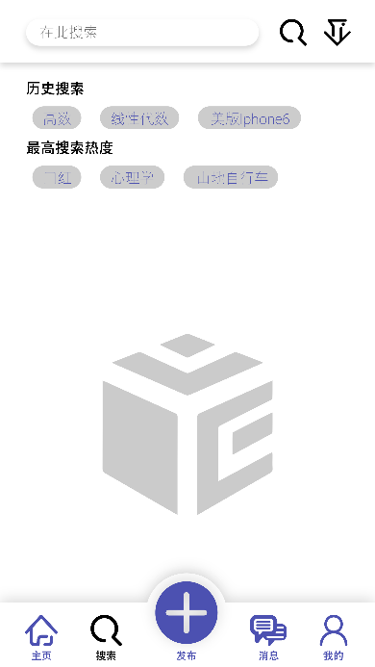 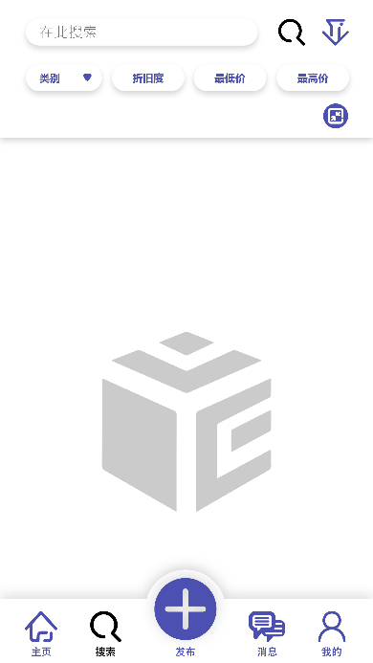 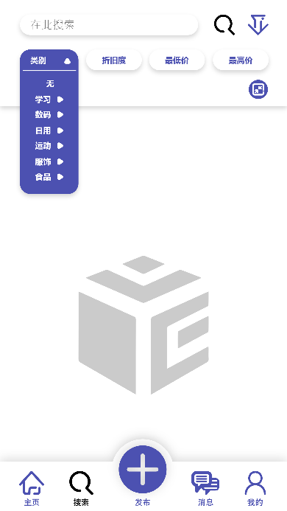

#### 3.3.2.1 筛选功能

**功能描述**

用户通过筛选得到更精准的搜索，在分类中加入二级菜单。

**操作角色**

用户

#### 3.3.2.2 搜索功能

**功能描述**

在本界面搜索栏是常驻的，点击搜索框右边第二个筛选按钮随时呼出筛选菜单，方便用户体验。

**操作角色**

用户

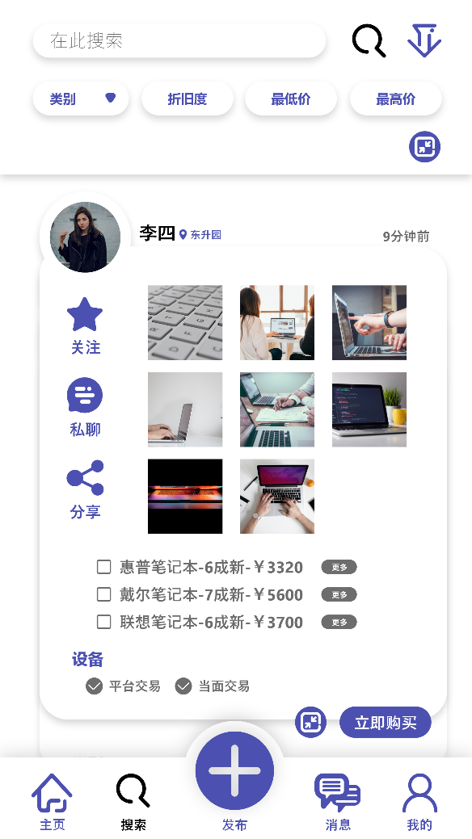 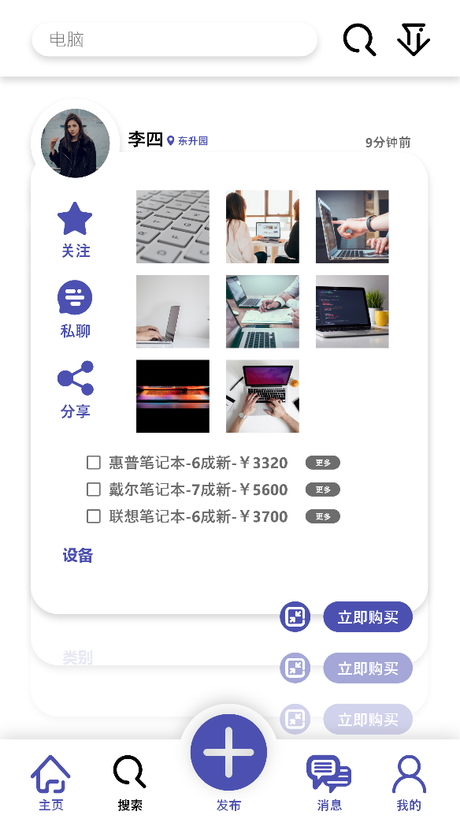

### 3.3.3 发布模块

**概述**

用户可通过本模块发布自己的物品。

**详细信息界面**

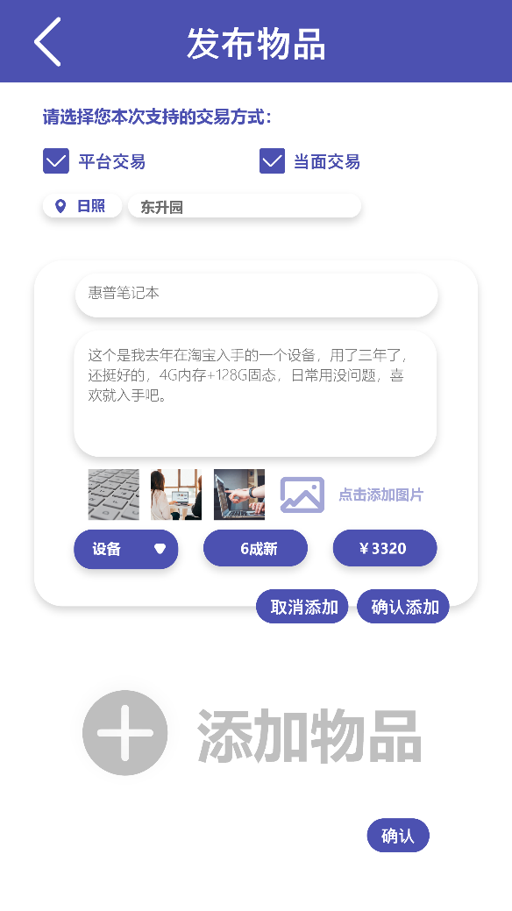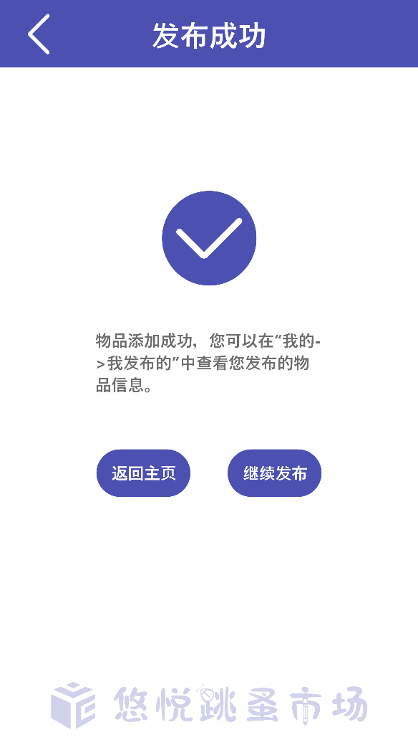

#### 3.3.3.1 成组添加功能

**功能描述**

为方便用户使用用户可通过添加物品同时添加多个闲置物品，系统会自动将相同类别相同交易方式的多个物品成组显示，所上传的图片合并显示，在详细信息界面可单独查看某个物品信息。

**操作角色**

用户，系统

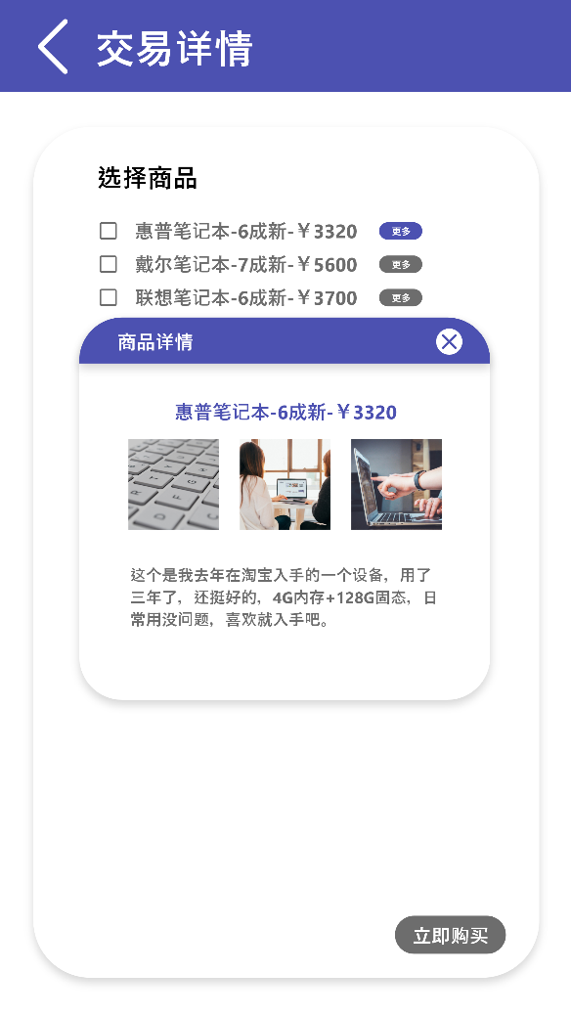 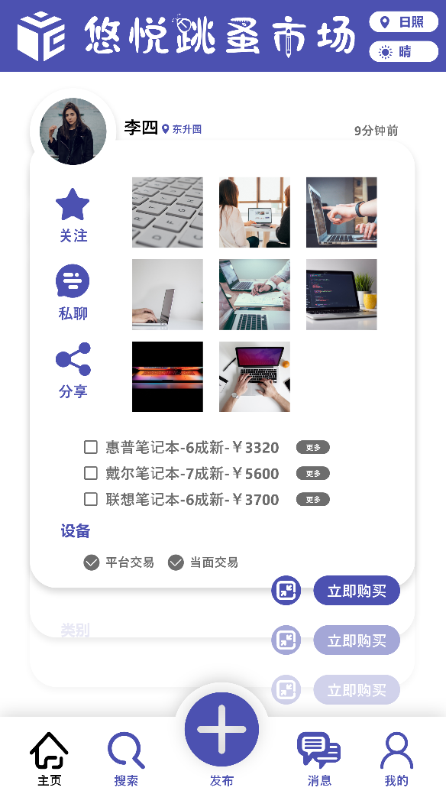

### 3.3.4 消息模块

**概述**

在本模块中，用户可查看与用户的聊天信息与系统通知，系统通知包括用户的实时交易信息与系统分配信息。

**详细信息界面**

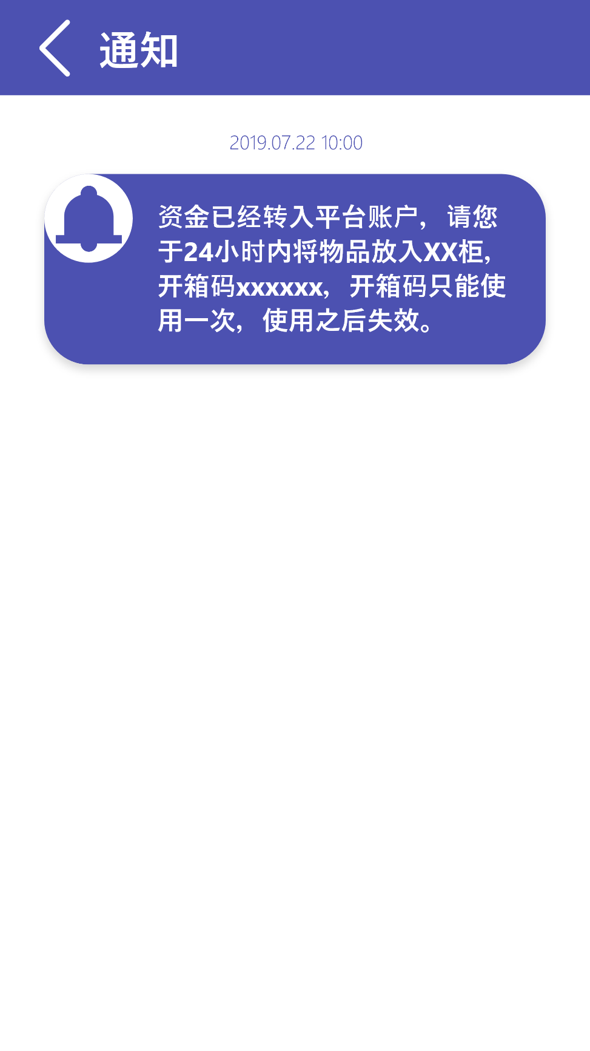

#### 3.3.4.1 聊天功能

**功能描述**

用户通过本模块可实现发送图片与发送语音/文字。

**操作角色**

用户

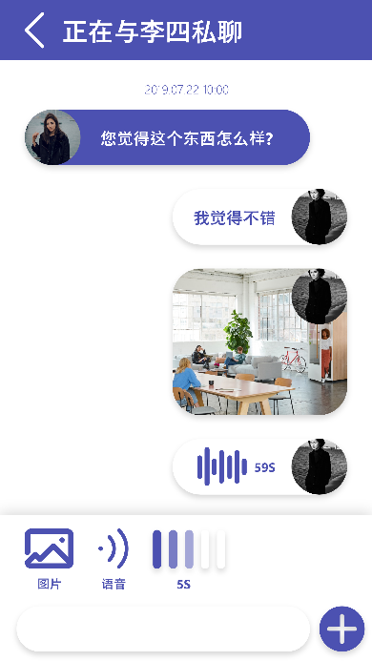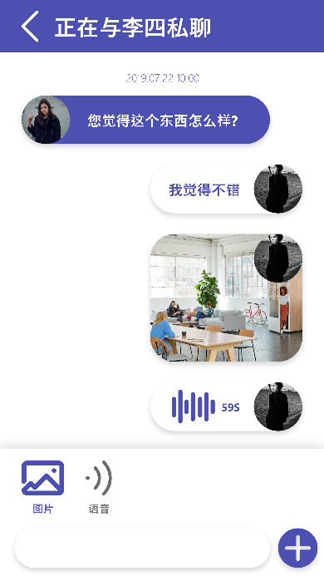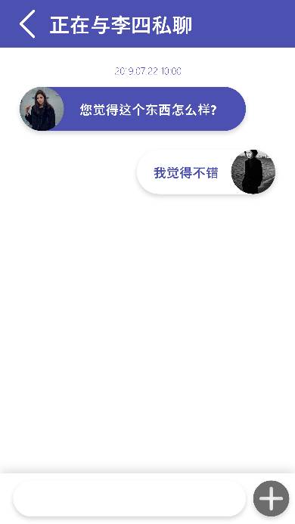

### 3.3.5 我的模块

**概述**

订单、发布、设置、关注

**详细信息界面**

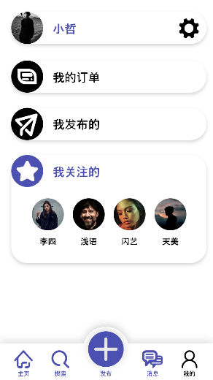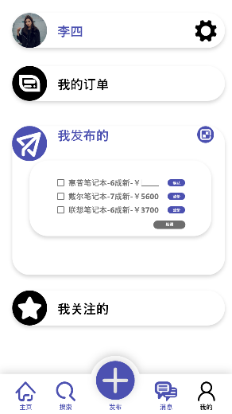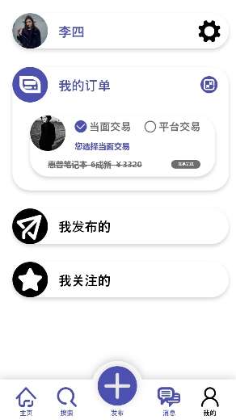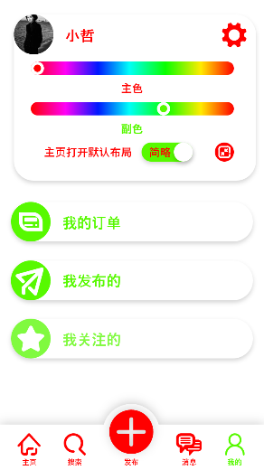

#### 3.3.5.1 动态功能

**功能描述**

用户在我的订单可以查看订单的实时状态

## 3.4 其他非功能性需求

### 3.4.1 软硬件环境需求

|  |  |
| --- | --- |
| **需求名称** | **详细要求** |
| 开发平台 | HbuliderX |
| 建议浏览器 | Chrome |
| 基于 | HTML5+Bootstrap |

### 3.4.2 产品质量需求

|  |  |
| --- | --- |
| **主要质量属性** | **详细要求** |
| **性能，效率** | **可并发，用户约千级** |
| **可扩展性** | **可接入硬件** |
| **IE兼容性** | **Chrome** |

# 产品部署方式

接入微信，微信用户授权登陆